



邀 请 函
尊敬的各院校商学院和MBA中心领导，各院校MBA联合会主席
及中国MBA联盟、中国MBA各区域联盟主席、省联盟主席：

由中国MBA联盟主办，华东联盟、山东联盟、半岛联盟联合承办的2014中国MBA联盟精英论坛将于2014年6月13-15日（周五、六、日）在中国·青岛举行，本次会议的主题是“人才·创新·融资”。我们诚挚地邀请您出席本届论坛。
现将论坛会务相关事项如下：
1、时 间：2014年6月13-15日
2、报到地点：青岛李沧绿城喜来登酒店（五星）
3、参会邀请：诚邀各院校领导、MBA联合会主席、副主席、秘书长、MBA校友代表和在校生代表参加论坛，各院校参会人数限制5-10人。
报名回执须于2014年5月10日前发至论坛组委会秘书处邮箱bandaomba123@126.com （邮件名称请注明：XX大学或联盟2014中国MBA联盟精英论坛参会回执）并将盖章原件传真至组委会秘书处，传真电话：0532-82896609
- 代表往返交通费、住宿费自理（住宿统一安排）
- 会务费：参会代表 800 元/人。（含13日晚餐，14日午餐、欢迎晚宴;会务资料通讯录）。
6、账户信息：
开户行：交通银行股份有限公司青岛分行
账 号：37200 551018 12018 5835
户 名：青岛三鼎泰合文化传播有限公司
汇款单上务必注明姓名、院校等主要信息，并将汇款凭证截图（网银汇款电子凭单）、扫描或拍照（柜台办理的电汇等凭证）发送至bandaomba123@126.com。以便组委会提前与财务处对账、开具收据。收据将在会议当天交至参会院校代表手中，如需要发票的请提前说明，由组委会统一安排会后3日内快递。

7、组委会秘书处联系方式

纪鹏 (半岛MBA联盟副主席) 186-6178-8686、 55160177@qq.com
张立秋 (秘书处) 186-6981-0070、 bandaomba123@126.com
8、附件1：2014中国MBA联盟精英论坛策划书

附件2：2014中国MBA联盟精英论坛参会回执



2014中国MBA联盟精英论坛组委会
2014年4月5日

附件一
2014中国MBA联盟精英论坛策划书

第一部分、本次论坛的重要意义
第二部分、邀请函
第三部分、会议议程（草案）
第四部分、参会回执

指导：国家MBA教育指导委员会
主办: 中国MBA联盟
承办：华东MBA联盟 山东MBA联盟 半岛MBA联盟
协办：青岛三鼎泰合文化传播有限公司

二零一四年四月

第一部分 论坛意义
中国MBA联盟精英论坛是由中国MBA联盟主办，得到全国MBA教育指导委员会的指导和支持，每年由全国不同优秀MBA院校或区域MBA联盟承办，旨在促进MBA院校间的交流与合作，增强彼此有效沟通，推动MBA事业的良好发展。
2014中国MBA精英精英论坛定于2014年6月13-15日在美丽的滨海城市青岛举办，本次论坛是由中国MBA华东联盟、山东联盟、半岛联盟联合承办，论坛主题为“人才·创新·融资”。届时将有来自全国八大区域的200多所高等院校的MBA精英以及300多位海内外企业家汇集于此，增进互信、务实合作，共同商讨MBA发展、企业融资、人才引进、项目创新等话题。

会 议 内 容
会议主题 | 人才、创新、融资
时间、地点 | 报到时间：2014年6月13日全天
时间、地点 | 报到地点：山东省青岛市李沧区绿城喜来登酒店
时间、地点 | 会议时间：6月13日～15日  会议地点：山东省青岛市李沧绿城喜来登酒店三楼宴会厅
会务费用 | 往返交通费及酒店住宿费自理
会议邀请 | 1、（拟邀请）中国国家教育指导委员会主要领导、中国国家金融办公室主要领导、中国投资协会理事长、香港邦盟汇骏董事局主席卢华威等  2、中国MBA联盟顾问委员会主任、副主任  3、中国MBA联盟200多所MBA院校领导  4、历届MBA精英代表、EMBA部分代表、中国MBA联盟主席及MBA区域联盟、省市联盟主席及代表、中国200多所MBA院校主席及代表  5、青岛市优秀企业家代表  6、媒体代表
支持媒体 | 人民日报、新华社、中央电视台、中央人民广播电台、中新社、经济日报、中国经营报、第一财经、21世纪报道；  齐鲁晚报、青岛日报、半岛都市报、青岛早报、青岛晚报；  青岛电视台、青岛新闻广播电台、青岛经济广播电台；  新浪网、大众网、中国互联网、半岛网、青岛新闻网、半岛经理人杂志
组委会 | 联系人及电话：  纪鹏 186-6178-8686、 55160177@qq.com  张立秋 (秘书处) 186-6981-0070、 bandaomba123@126.com
酒店地址：中国•青岛李沧绿城喜来登酒店（青岛市李沧区金水路与延川路交叉口）
酒店电话：0532-88138888

交通示意图
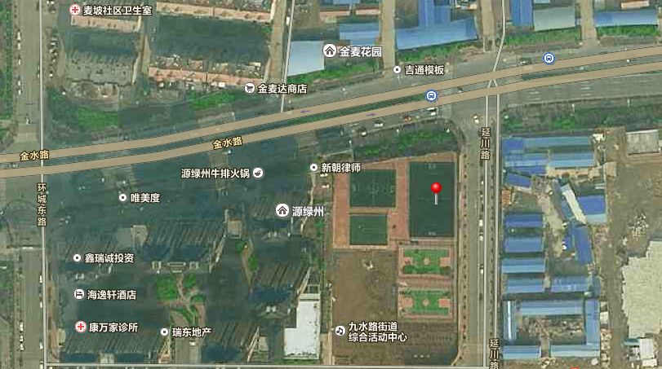
说明： 酒店所在位置

6月13日（周五）全天议程
序号 | 时间 | 议 程
1 | 全天 | 嘉宾接站，各地代表报到接待
6月14日（周六）全天议程
1 | 8:00-8:25 | 人员签到（地点：青岛李沧绿城喜来登酒店三楼宴会厅）
2 | 8:30 | 2014中国MBA联盟精英论坛开幕
3 | 8:35-8:45 | 主持人介绍与会嘉宾
4 | 8:45-8:55 | 主办方代表：MBA学院院长致欢迎辞
5 | 8:55-9:05 | 山东省青岛市领导致辞
6 | 9:05-9:15 | 中国MBA联盟主席林伟胜致辞
7 | 9:15-9:20 | 中国MBA华东联盟主席陈磊致辞
8 | 9:20-9:25 | 中国MBA联盟创始人、北大纵横咨询集团王璞致辞
9 | 9:25-9:35 | 半岛MBA联盟主席于华忠介绍半岛MBA联盟情况
10 | 9:35-10:00 | 茶歇 集体合影留念
11 | 10:00-12:30 | 三位邀请嘉宾演讲：人才、创新、融资（拟）
12 | 12:30-13:30 | 自助午餐/午休
13 | 13:30-17:25 | 2014中国MBA联盟精英论坛主席圆桌会议
14 | 13:30-17:00 | 半岛精英财富对话
15 | 13:30-17:00 | 企业参观（拟）  1.招商局蓝湾网谷产业园 2.清华科创慧谷产业园
16 | 18:00-18:30 | 晚宴签到
17 | 18:30-21:30 | 欢迎晚宴、精彩演出
6月15日（周日）全天议程（自愿缴费参观）
MBA青岛文化之旅1天，需另行缴纳1500元/人（含门票、食宿和交通费用）
1 | 8:00-12:00 | 2014青岛世园会参观
2 | 12:00-13:30 | 午餐
3 | 13:30-16:30 | 奥帆博物馆、3D画展、贝壳馆等
4 | 16:30-18:30 | 晚餐
5 | 18:30-20:00 | 夜游三湾·海上豪华游轮
6 | 20:00-21:00 | 帆都记忆·大型实景演出
7 | 21:00 | 酒店休息

附件二
2014中国MBA联盟精英论坛参会回执
院校名称 |  |  |  |  |  |  | 到会人数
参会人员信息 备注：请带足名片以备交流
姓 名 | 职务 | 衣服号码 | 性别 | 手机号码 |  | EMAIL |  | 身份证号码
抵达时间 | 月 日 时 分 |  |  |  | 交通工具 | □火车 □飞机
抵达站 | □火车站 （青岛站、青岛北站）  □青岛流亭机场 |  |  |  | 班/次
离开时间 | 月 日 时 分 |  |  |  | 交通工具 | □火车 □飞机
抵达站 | □火车站（青岛站、青岛北站）  □青岛流亭机场 |  |  |  | 班/次
会务费 | 参加人数：（ ）人 800元/人  （含通讯录、会务资料、会刊、13日晚餐、14日午餐、14日欢迎晚宴）
房间类型 | A、统一标准双人房 B、单人房 住 晚  C、出现性别单数是否接受统一调配 房数量共计 间  ★本次活动指定青岛绿城喜来登酒店 房费协议价：800元/间/天（五星级客房含双早）
青岛文化之旅 | 是否参加：□ 是 □ 否  参加人数：（ ）人 费用:1500元/人（含五星级标准间1晚、餐费、全程门票、交通）
参会须知 | - 为方便安排就餐、住宿与行程、通讯录制作以及大会定制统一服装，请认真填写回执。  2.外联负责人： 张立秋 手机：18669810070  3.报到地点：山东省青岛市李沧区金水路678号（靠近延川路）青岛李沧绿城喜来登大酒店  4.酒店联系电话：0532-88138888  5.此参会回执电子版请于2014年5月10日前发送E-mail到组委会邮箱：bandaomba123@126.com，或发传真:0532-82896609,感谢您的支持与配合！  6.为了保证本次活动顺利安全的进行，我们将为每位参会人员投一份3天的人身意外险，请务必将各自的身份证号码填写准确！

